Práctico Regresión

Un aserradero quiere construir un modelo para predecir el volumen de madera de los troncos de losárboles. Tiene datos del volumen y perímetro de cada uno. El gráfico de dispersión muestra la relación entre ellos, y la tabla tiene los datos necesarios para construir la regresión lineal.

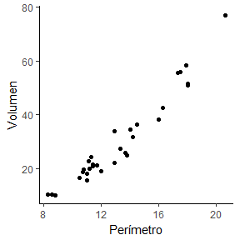

|  |  |  |
| --- | --- | --- |
|  | Volumen (m3) (y) | Perímetro (m) (x) |
| Medias | $$\overline{y}=30.17$$ | $$\overline{x}=13.25$$ |
| Varianza | $$S_{\overline{y}}=30.17$$ | $$S_{\overline{x}}=13.25$$ |
|  | Correlación | $$R=0.97$$ |

1. Calcula la pendiente:
2. Calcula la ordenada al origen:
3. Escribe el modelo completo: